深圳实验学校高中部高二年级数学周周练13(20141202)
圆锥曲线基础过关
一、选择题（每小题5分，共100分）
1．已知椭圆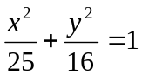上的一点到椭圆一个焦点的距离为，则到另一焦点距离为
A． B． C．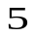 D．
2 若椭圆的对称轴为坐标轴，长轴长与短轴长的和为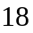，焦距为，则椭圆的方程为
A．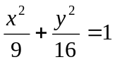 B．
C．或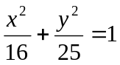 D．以上都不对
3 动点到点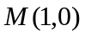及点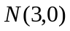的距离之差为，则点的轨迹是
A．双曲线 B．双曲线的一支 C．两条射线 D．一条射线
4 设双曲线的半焦距为，两条准线间的距离为，且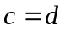，那么双曲线的离心率等于
A． B． C． D．
5 抛物线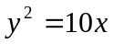的焦点到准线的距离是
A． B． C．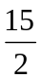 D．
6．若抛物线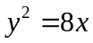上一点到其焦点的距离为，则点的坐标为
A．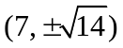 B．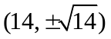 C．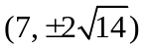 D．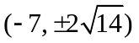
7 如果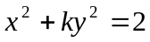表示焦点在轴上的椭圆，那么实数的取值范围是
A．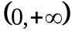 B．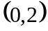 C．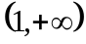 D．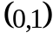
8 以椭圆的顶点为顶点，离心率为的双曲线方程
A．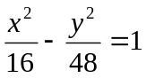 B．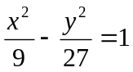
C．或 D．以上都不对
9．过双曲线的一个焦点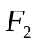作垂直于实轴的弦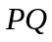，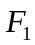是另一焦点，若∠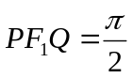，则双曲线的离心率等于
A 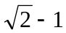 B C 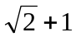 D 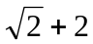
10 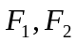 是椭圆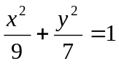的两个焦点，为椭圆上一点，且∠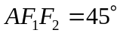，则Δ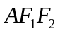的面积为
A B C 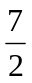 D 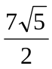
11 以坐标轴为对称轴，以原点为顶点且过圆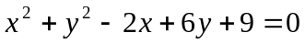的圆心的抛物线的方程是
A 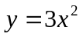或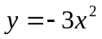 B
C 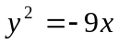或 D 或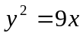
12 设为过抛物线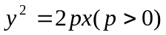的焦点的弦，则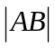的最小值为
A．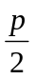 B． C．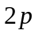 D．无法确定
13 若抛物线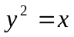上一点到准线的距离等于它到顶点的距离，则点的坐标为
A．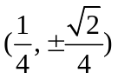 B．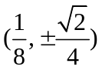 C．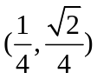 D．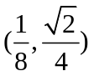
14 椭圆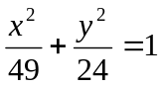上一点与椭圆的两个焦点、的连线互相垂直，则△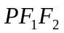的面积为
A．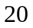 B．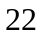 C．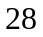 D．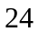
15 若点的坐标为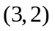，是抛物线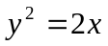的焦点，点在抛物线上移动时，使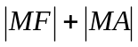取得最小值的的坐标为
A．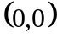 B．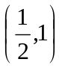 C．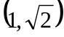 D．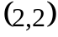
16 与椭圆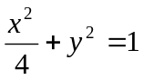共焦点且过点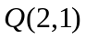的双曲线方程是
A．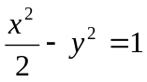 B．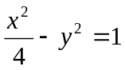 C．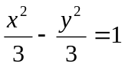 D．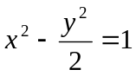
17 若直线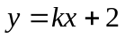与双曲线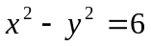的右支交于不同的两点，那么的取值范围是
A．（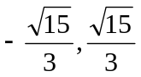）B．（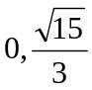） C．（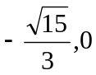） D．（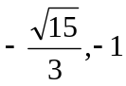）
18 方程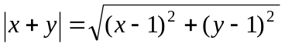所表示的曲线是
A．双曲线 B．抛物线 C．椭圆 D．不能确定
19.(2011·山东高考)已知a，b，c∈R，命题“若a＋b＋c＝3，则a²＋b²＋c²≥3”的否命题是
A．若a＋b＋c≠3，则a²＋b²＋c²<3 B．若a＋b＋c＝3，则a²＋b²＋c²<3
C．若a＋b＋c≠3，则a²＋b²＋c²≥3 D．若a²＋b²＋c²≥3，则a＋b＋c＝3
20．若p是真命题，q是假命题，则 ( )．
A．p∧q是真命题 B．p∨q是假命题 C．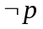是真命题 D．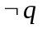是真命题
二、填空题（每小题5分，共100分）
1．若椭圆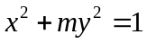的离心率为，则它的长半轴长为_______________
2．双曲线的渐近线方程为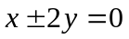，焦距为，这双曲线的方程为_______________
3．若曲线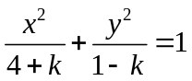表示双曲线，则的取值范围是
4．抛物线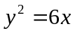的准线方程为＿＿＿＿＿
5．椭圆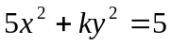的一个焦点是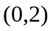，那么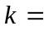
6．椭圆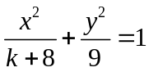的离心率为，则的值为______________
7．双曲线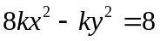的一个焦点为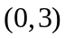，则的值为______________
8．若直线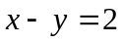与抛物线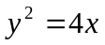交于、两点，则线段的中点坐标是______
9．对于抛物线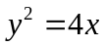上任意一点，点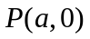都满足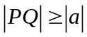，则的取值范围是__ __
10．若双曲线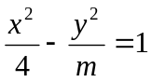的渐近线方程为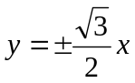，则双曲线的焦点坐标是_________
11．设是椭圆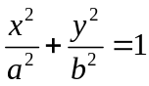的不垂直于对称轴的弦，为的中点，为坐标原点，则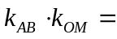____________
12．椭圆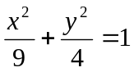的焦点、，点为其上的动点，当∠为钝角时,点横坐标的取值范围是
13．双曲线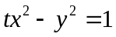的一条渐近线与直线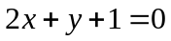垂直，则这双曲线的离心率为___
14．若直线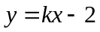与抛物线交于、两点，若线段的中点的横坐标是，则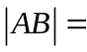______
15．若直线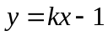与双曲线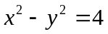始终有公共点，则取值范围是
16．已知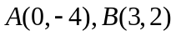，抛物线上的点到直线的最段距离为__________
17．若A、B、C、D四点共面，为空间任意一点，且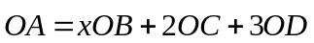，则= ．
18．抛物线y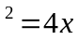上的点到直线y=x+3的最短距离为________．
19．设p、q是两个命题，若p是q的充分不必要条件，那么非p是非q的 条件．
20．已知椭圆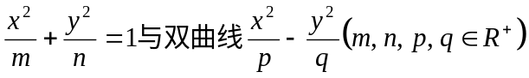有共同的焦点F₁、F₂，P是椭圆和双曲线的一个交点，则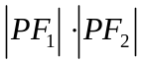= .
答题卡:
一、选择题
题号 | 1 | 2 | 3 | 4 | 5 | 6 | 7 | 8 | 9 | 10
答案
题号 | 11 | 12 | 13 | 14 | 15 | 16 | 17 | 18 | 19 | 20
答案
二、填空题
1. 2.
3. 4.
5. 6
7. 8.
9 10
11. 12.
13. 14.
15. 16
17. 18.
19 20

参考答案
一、选择题
题号 | 1 | 2 | 3 | 4 | 5 | 6 | 7 | 8 | 9 | 10
答案 | D | C | D | C | B | C | D | D | C | C
题号 | 11 | 12 | 13 | 14 | 15 | 16 | 17 | 18 | 19 | 20
答案 | D | C | B | D | D | A | D | A | A | D
二、填空题
1. 1或2 2.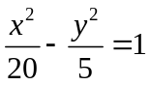或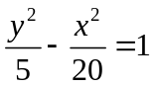
3.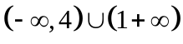 4.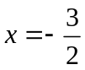
5. 1 6. 4或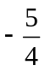
7.－1 8. （4，2）
9.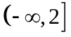 10.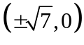
11. 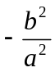 12.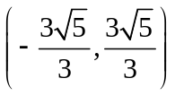
13. 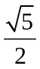 14. 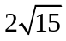
15. 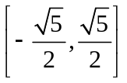 16.0
17.－4 18. 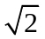
19.必要不充分 20. 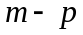或